DOMINGO DE PÁSCOA DA RESSURREIÇÃO DO SENHOR
Missa do dia
27 de março, 19h00

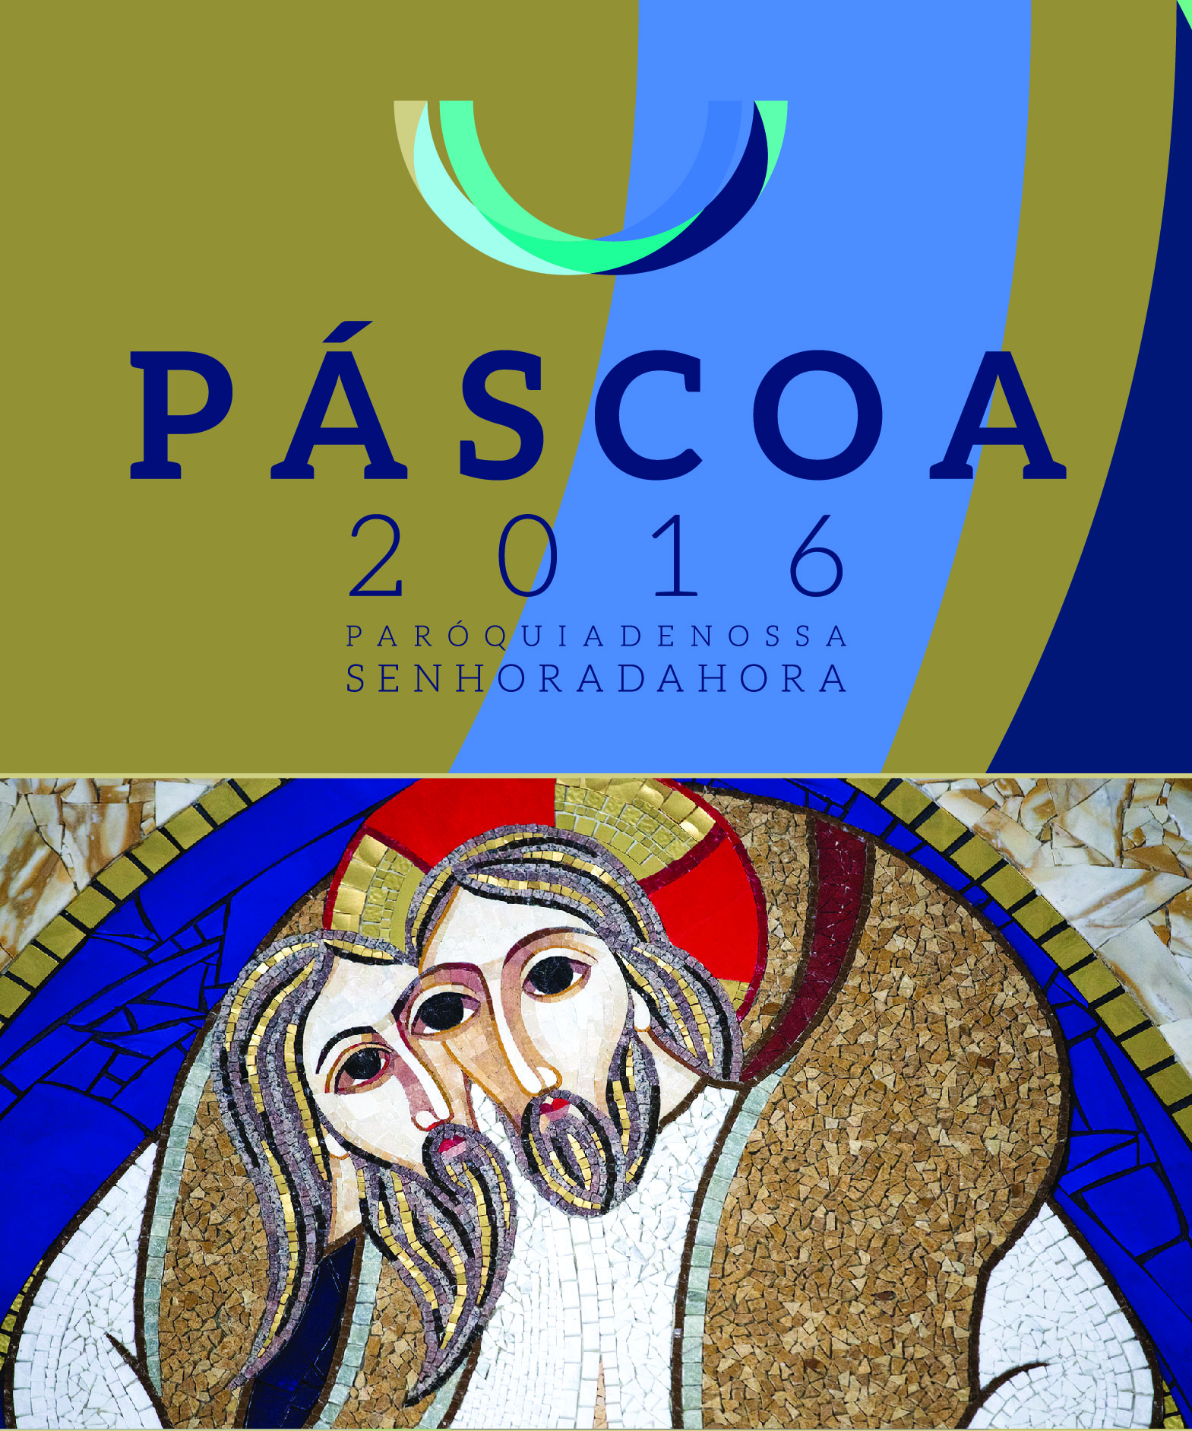

I. RITOS INICIAIS
Procissão de entrada

Entrada das equipas da visita pascal. Estas integram-se na procissão de entrada. Formam um semicírculo no lajedo, anterior ao presbitério, e depois de apresentadas à assembleia recolhem ao lugar. Há lugar reservado, para os que levam a Cruz.

Cântico de entrada
R. Ressuscitou. Ressuscitou. Ressuscitou. Aleluia. Aleluia.

Saudação inicial

P – A graça de Nosso Senhor Jesus Cristo, vivo e Ressuscitado, o amor fiel e misericordioso de Deus, nosso Pai e a vida nova do Espírito Santo, estejam sempre convosco!
R. Bendito seja Deus, que nos reuniu no amor de Cristo.

Aclamações iniciais

P. Irmãos e irmãs: O Senhor ressuscitou. A misericórdia divina triunfou! Aleluia.
R. (Refrão do cântico de entrada) Ressuscitou. Ressuscitou. Ressuscitou. Aleluia. Aleluia.
P. Irmãos e irmãs: O Deus da Misericórdia nos salvou. O Seu amor nos justificou! Aleluia.
R. (Refrão do cântico de entrada) Ressuscitou. Ressuscitou. Ressuscitou. Aleluia. Aleluia.
P. Irmãos e irmãs: é Páscoa. Um tempo novo começou! Uma esperança faz-nos renascer. Aleluia.
R. (Refrão do cântico de entrada) Ressuscitou. Ressuscitou. Ressuscitou. Aleluia. Aleluia.
P. Irmãos e irmãs: que Cristo Ressuscitado vos acolha e abençoe na paz e vos dê a felicidade de encontrardes nesta Igreja, como em vossos lares, uma casa rica de misericórdia! Aleluia.
R. (Refrão do cântico de entrada) Ressuscitou. Ressuscitou. Ressuscitou. Aleluia. Aleluia.

Aspersão da água
P- (cf. Missal, p.1359 – Formulário I – oração da 2.ª opção: no tempo pascal, p.1360)
R: Ámen!
Nota: Presidente e Diáconos percorrem os diversos espaços da assembleia, aspergindo os fiéis.

Cântico: Eu vi a água viva sair do coração de Cristo. Aleluia. Todos os que são lavados por esta água, salvam-se e dizem «aleluia, aleluia, aleluia».

P- (cf. Missal, p. 1365): Deus omnipotente nos purifique do pecado e, pela participação na Eucaristia, nos torne dignos de participar da mesa do Reino.
R. Ámen.

Hino do Glória
Oração coleta (Missal, p. 327)

Liturgia da Palavra

1ª Leitura: At 10,24a,37-43
Salmo 117 (118): Eis o dia que fez o Senhor. Nele exultemos e nos alegremos!
2.ª Leitura (1.ª opção): Cl 3,1-4
Aclamação ao Evangelho: Aleluia. Aleluia. Aleluia.
Evangelho (o mesmo da Vigília Pascal, Ano C): Lc 24,1-129
HOMILIA NA VIGÍLIA PASCAL C 2016

1. Cristo ressuscitou! Que grande alegria é, para mim, poder fazer-vos este anúncio. Queria que ele chegasse especialmente ali, onde há mais sofrimento, aos lares, aos hospitais, aos abrigos, às prisões, às casas de tantas famílias feridas, pela solidão, pela doença, pelo luto, pela separação, pelo desemprego. Sobretudo queria que chegasse a todos os corações, ao teu coração em especial, porque é lá que Deus quer semear esta Boa Nova: Cristo ressuscitou! Há uma esperança que desperta para ti! Já não estás sob o domínio do pecado, do mal! Venceu o amor, venceu a misericórdia! A misericórdia triunfou! É um triunfo silencioso, nesta noite mais clara que o dia; é um triunfo sem o espetáculo mediático, escondido na terra, porque tem a marca humilde do amor, e acontece sob a luz da eternidade; é um triunfo que as mulheres, pelo seu amor visceral, acolhem em primeiro lugar.

2. Cristo ressuscitou! Também nós, como as mulheres, discípulas de Jesus, que foram ao sepulcro e o encontraram vazio, nos podemos interrogar sobre o sentido deste surpreendente acontecimento (cf. Lc 24, 4). Que significa o facto de Jesus ter ressuscitado? Significa que Deus respondeu à morte de Seu Filho, com o maior ato de misericórdia. A ressurreição é, pois, o triunfo da misericórdia sobre a vingança, o triunfo do amor sobre a morte. Cristo ressuscitou, não para fazer justiça e vingar a desonra que O levara à morte de cruz! Deus ressuscitou o Seu Filho Jesus, para nossa justificação, para nos salvar da morte e nos fazer renascer para uma esperança viva. “Deus, rico em misericórdia, pelo grande amor com que nos amou, a nós, que estávamos mortos pelo pecado, fez-nos reviver com Cristo” (Ef 2,4-5). Deus faz justiça, fazendo misericórdia, justifica-nos “misericordiando”.

3. Cristo ressuscitou! Este amor, pelo qual o Filho de Deus Se fez homem e prosseguiu até ao extremo, no caminho da humildade e do dom de Si mesmo, até à morada dos mortos, até ao abismo da separação de Deus, este mesmo amor misericordioso inundou de luz o corpo morto de Jesus e transfigurou-o, fê-l’O passar à vida eterna. Jesus não voltou à vida que tinha antes, à vida terrena, mas entrou na vida gloriosa de Deus e fê-lo com a nossa humanidade, abrindo-nos um futuro de esperança. Em virtude da Sua compaixão, fomos salvos da morte e renascemos para uma esperança viva. Eis o que é a Páscoa: é o êxodo, a passagem do homem da escravidão do pecado, do mal, à liberdade do amor, do bem.

4. Cristo ressuscitou! Ele morreu e ressuscitou de uma vez para sempre e para todos, mas a força da Ressurreição, esta passagem da escravidão do mal à liberdade do bem, deve realizar-se em todos os tempos, nos espaços concretos da nossa existência, na nossa vida de cada dia. Quantos cenários de morte, tem o ser humano de atravessar ainda hoje! Mas a ressurreição diz-nos que a misericórdia de Deus pode fazer florir a terra mais árida, pode devolver a vida aos ossos ressequidos (cf. Ez 37, 1-14), pode transformar e recriar a nossa vida. Só Ele é capaz de fazer florir aquelas parcelas áridas, que ainda subsistem no nosso coração.

5. Cristo ressuscitou! Acolhamos a graça da Ressurreição de Cristo! Deixemo-nos renovar pela misericórdia de Deus, deixemo-nos amar por Jesus, deixemos que a força do Seu amor transforme também a nossa vida, tornando-nos instrumentos desta misericórdia, canais através dos quais Deus possa irrigar a terra e fazer florir a justiça e a paz. E assim, a Jesus ressuscitado que transforma a morte em vida, peçamos para mudar o ódio em amor, a vingança em perdão, a guerra em paz.

Irmãos e irmãs: Cristo ressuscitou! «Dai graças ao Senhor, porque Ele é bom, porque é eterna a Sua misericórdia. Diga a casa de Israel: É eterna a Sua misericórdia» (Sl 117/118,1-2).
Profissão de fé

P- Irmãos caríssimos: pelo mistério pascal, fomos sepultados com Cristo no Batismo, para vivermos com Ele uma vida nova. Por isso, tal como o fizemos na noite de Páscoa, renovemos as nossas promessas batismais, pelas quais todos renunciámos outrora a Satanás e às suas obras e prometemos servir fielmente a Deus na Santa Igreja Católica. Façamo-lo, cantando:

P- Renunciais ao pecado para viverdes na liberdade dos filhos de Deus?
Todos: Sim, renuncio. Sim, renuncio!
P- Renunciais às seduções do mal, para que o pecado não vos escravize?
Todos: Sim, renuncio. Sim, renuncio!
P- Renunciais a Satanás, que é autor do mal e pai da mentira?
Todos: Sim, renuncio. Sim, renuncio!

P- Credes em Deus Pai, todo-poderoso, criador do Céu e da Terra?
Todos: Creio, creio, ámen!
P- Credes em Jesus Cristo, Seu único Filho, nosso Senhor, que nasceu da Virgem Maria, padeceu e foi sepultado, ressuscitou dos mortos e está à direita do Pai?
Todos: Creio, creio, ámen!
P- Credes no Espírito Santo, na Santa Igreja Católica, na comunhão dos Santos, na remissão dos pecados, na ressurreição e na vida eterna?
Todos: Creio, creio, ámen!

P- Deus todo-poderoso, Pai de Nosso Senhor Jesus Cristo, que nos fez renascer pela água e pelo Espírito Santo e nos perdoou todos os pecados, nos guarde com a Sua graça, em Jesus Cristo, nosso Senhor, para a vida eterna!
Todos: Ámen!
Oração dos fiéis – Domingo de Páscoa
P- Deus, rico em misericórdia, pelo grande amor que nos amou, a nós, que estávamos mortos pelo pecado, fez-nos reviver com Cristo. Por isso, como testemunhas felizes da Sua misericórdia, confiamos-Lhe as preces do mundo inteiro, cantando:
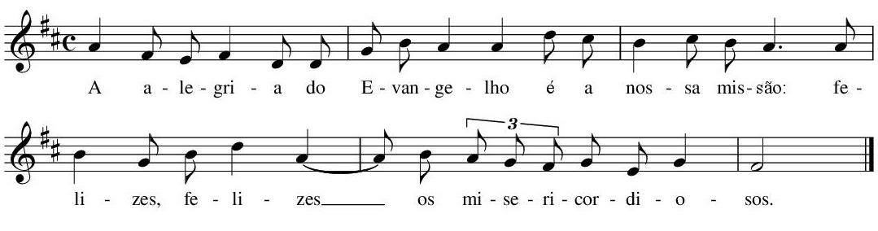
1. Pela Santa Igreja: para que, iluminada pela luz da Páscoa do Senhor, resplandeça, no meio dos homens, como Casa rica de Misericórdia e de Paz. Cantemos. R:

2. Por todos os que são batizados, confirmados e alimentados na Eucaristia: para que se mantenham fiéis a Cristo e à Igreja, que os acolhe e alimenta, guia e acompanha, chama e envia em missão. Cantemos. R:

3. Pelas nações em conflito ou em guerra, sobretudo por aquelas que são vítimas da violência cega do terrorismo: para que os inimigos procurem entender-se, os adversários se deem as mãos e os povos se encontrem na paz e na concórdia. Cantemos. R:

4. Pelas pessoas, comunidades e famílias desavindas: para que o desejo da paz ponha fim à guerra, o amor vença o ódio e a vingança dê lugar ao perdão. Cantemos. R:

5. Por todos nós: para que o triunfo pascal do amor nos leve a viver a vida nova em Cristo e a dedicarmo-nos ao serviço dos irmãos, praticando, com renovada alegria, as obras de misericórdia. Cantemos. R:
P- Senhor, nosso Deus, dai-nos a felicidade de viver este tempo novo, aberto pela ressurreição do Vosso Filho, para fazermos da nossa família e do nosso mundo uma casa rica de misericórdia. Nós Vo-lo pedimos pelo mesmo J.C., Vosso Filho, que é Deus convosco na unidade do Espírito Santo.
R. Ámen.
LITURGIA EUCARÍSTICA

Ofertório com simples apresentação das ofertas em dinheiro, vaso com hóstias e galhetas com vinho.

Cântico na apresentação dos dons (ofertório): O Senhor ressuscitou verdadeiramente. Aleluia. Glória e louvor a Cristo, para sempre!
Incensação dos dons (incensar também o círio)

Prefácio Pascal I (com diálogo introdutório cantado)
Santo (cantado)
Aclamação (cantada)
P - Mistério da fé para a salvação do mundo!
R: Glória a Vós, que morrestes na Cruz e agora viveis para sempre. Salvador do mundo, salvai-nos. Vinde, Senhor Jesus!

Doxologia final (cantada)
P- Por Cristo…
R: Ámen (3x).

Ritos da Comunhão
Pai-Nosso
Embolismo
Rito da Paz
Fração do Pão - Cordeiro de Deus (cantado)
Convite para a comunhão

Monição antes da distribuição da Comunhão
Monitor: Irmãos: se a Eucaristia é sempre a celebração da Páscoa do Senhor, mais ainda, sobretudo hoje, e neste dia, em que essa Páscoa é celebrada com especialíssima solenidade.

Vamos comungar sob as duas espécies do Pão e do Vinho. Não oferecemos as mãos para a Comunhão.

Um ministro segura na píxide e outro embebe a sagrada hóstia no cálice que tem em suas mãos e assim dá a Comunhão dizendo «O Corpo e o Sangue de Cristo». Respondemos, de mãos juntas, «Ámen». Façamo-lo com serena e séria alegria pascal.

Cântico de Comunhão: Ressuscitei e eis-me para sempre contigo. Puseste sobre mim a Tua mão, a Tua sabedoria foi admirável. Aleluia. Aleluia.

Cântico pós-comunhão: Ficai comigo, Senhor, e entrai em minha morada. Minh’alma acolher-Vos-á com gozo e felicidade, com gozo e felicidade.

Oração pós-comunhão (Missal, p. 328)

RITOS FINAIS

Antes da bênção e despedida, o monitor faz a seguinte advertência:

Diácono Matos Figueiredo: A Páscoa, que celebrámos intensamente, neste Tríduo Pascal, prolonga-se agora, por 50 dias. Vivamo-los, reanimando a nossa esperança e praticando com renovada alegria as obras de misericórdia espirituais. No espírito da visita pascal, nesta semana visitemos os sós, os hospitalizados, os acamados em casa, os familiares e amigos que vivem em lares.

Quanto a esta 1.ª semana da Páscoa, queremos avisar o seguinte:

1. Não há missas, de terça a sexta-feira;

2. Catequese da infância e adolescência recomeça a 2 de abril, para preparar a Festa Vicarial, que será no sábado seguinte, dia 9. No próximo sábado, 2 de abril, apesar de reiniciar a catequese, só haverá missa vespertina às 19h00;

3. Até ao dia 10 de abril, os agentes pastorais (catequistas, coralistas, leitores e MEC’s, membros do setor sociocaritativo) devem inscrever-se no retiro vicarial, a realizar-se no dia 25 de abril. O custo de inscrição é de 12,50 €;

4. Neste ano pastoral, o Movimento dos Cursilhos de Cristandade promove um Cursilho, para aqueles que já o fizeram há muito tempo e que desejam renovar a graça desse encontro com Cristo. Esse Cursilho, destinado a antigos cursilhistas, decorrerá de sexta, 8, a domingo, 10 de abril, na Casa de Retiros em Cortegaça. Para se inscreverem, devem contactar o casal coordenador da Ultreia de Matosinhos (Fernando Santos e Laura).

Diácono Espinha: Vamos agora receber a bênção, à qual responderemos em três momentos diferentes “Ámen”.

Depois, a nossa resposta, à despedida tem o entusiasmo próprio da Páscoa que celebramos. Cantaremos, em resposta ao Diácono, e com a ajuda do coro “Graças a Deus. Aleluia. Aleluia”. Inclinai-vos, agora, para a bênção:
Bênção final (Missal, p. 557: Vigília Pascal e Dia de Páscoa)

Diácono MF (cantado): Ide em Paz e o Senhor vos acompanhe. Aleluia. Aleluia.

R (cantada): Graças a Deus. Aleluia. Aleluia.

Cântico final (Salmo 150)
R: Aleluia. Aleluia.

